**3-2 Node.JS**

**3-2-1 Node.JS چیست؟**

امروزه جاوا اسکریپت در جاهای مختلف حضور دارد و کارهای متنوعی با آن انجام می‌شود. هرچند جاوا اسکریپت را کنار HTML و CSS هسته وب می‌دانند اما از این زبان سطح بالا و مفسری به جزء وب در ساخت اپلیکیشن‌های موبایل، بازی‌های رایانه ای، برنامه‌های دسکتاپ و غیره نیز استفاده می‌شود. از مدت‌ها قبل یکی از آرزوهای برنامه نویسان جاوا اسکریپت این بود که بتوانند کدهای خود را به جز مرورگر کاربر در سمت سرور هم اجرا کنند. یعنی به کمک جاوا اسکریپت بتوانند ظاهر و منطق سرویس تحت وب خود را در کنار هم ایجاد کنند و دیگر برای برنامه نویسی سمت سرور سراغ زبان هایی مثل PHP یا Ruby نروند. یکی از محیط‌های هایی که به برنامه نویسان اجازه می‌دهد کدهای جاوا اسکریپت خود را سمت سرور اجرا کنند، Node.js می‌باشد. در این آموزش بررسی می‌کنیم که Node.js چیست و چه کاربردهایی دارد.

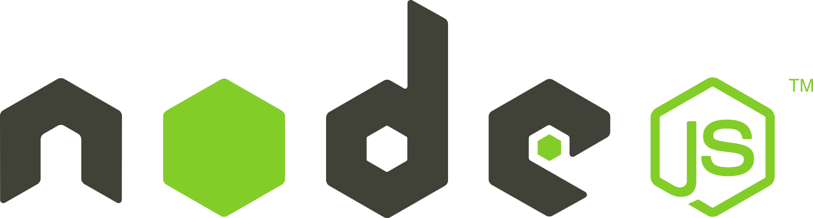

**3-3-1 لوگوی Node.JS**

امروزه جاوا اسکریپت در جاهای مختلف حضور دارد و کارهای متنوعی با آن انجام می‌شود. هرچند جاوا اسکریپت را کنار HTML و CSS هسته وب می‌دانند اما از این زبان سطح بالا و مفسری به جزء وب در ساخت اپلیکیشن‌های موبایل، بازی‌های رایانه ای، برنامه‌های دسکتاپ و غیره نیز استفاده می‌شود. از مدت‌ها قبل یکی از آرزوهای برنامه نویسان جاوا اسکریپت این بود که بتوانند کدهای خود را به جز مرورگر کاربر در سمت سرور هم اجرا کنند. یعنی به کمک جاوا اسکریپت بتوانند ظاهر و منطق سرویس تحت وب خود را در کنار هم ایجاد کنند و دیگر برای برنامه نویسی سمت سرور سراغ زبان هایی مثل PHP یا Ruby نروند. یکی از محیط‌های هایی که به برنامه نویسان اجازه می‌دهد کدهای جاوا اسکریپت خود را سمت سرور اجرا کنند، Node.js می‌باشد. در این آموزش بررسی می‌کنیم که Node.js چیست و چه کاربردهایی دارد.

Node.js در سال ۲۰۰۹ متولدشده است. نکته‌ای که در همین ابتدا باید به آن اشاره‌کنیم این است که Node.js یک پلتفرم است نه یک کتابخانه و نه یک

فریم ورک جدید مربوط به زبان‌های برنامه‌نویسی که تازه کشف شده باشد. ما قرار است از این پلتفرم استفاده کنیم تا کدهای جاوا اسکریپتی را روی سرور برای ما اجرا کند. درواقع Node.js، جاوا اسکریپتی است که سمت سرور اجرا خواهد شد.

درباره پلتفرم نیز باید بگوییم که یک محیط یا یک فضایی است که ما از آن بهره می‌بریم برای کدنویسی.

**3-2-2 Node.JS فریم ورک نیست؟**

قبل از اینکه بدانیم Node.js چیست بهتر است درباره این صحبت کنیم که نود جی اس چه چیزهایی نیست. نود جی اس یک فریم ورک جاوا اسکریپت نیست. فریم ورک به مجموعه ای از کتابخانه‌ها و استانداردها گفته می‌شود که کار با یک زبان خاص را آسان‌تر کرده و مانع انجام کارهای تکراری و یکنواخت توسط برنامه نویس می‌شوند.

فریم ورک‌های زیادی با زبان جاوا اسکریپت طراحی شده اند و در بخش‌های مختلف مورد استفاده قرار می‌گیرند. برخی از فریم ورک‌های معروف جاوا اسکریپت عبارتند از: Angular، React، Meteor.js، Vue.js و غیره. استفاده از این فریم ورک‌ها تا حد زیادی کارایی و امنیت محصول ما را بالا برده و درمقابل هزینه‌ها را هم کاهش می‌دهد.

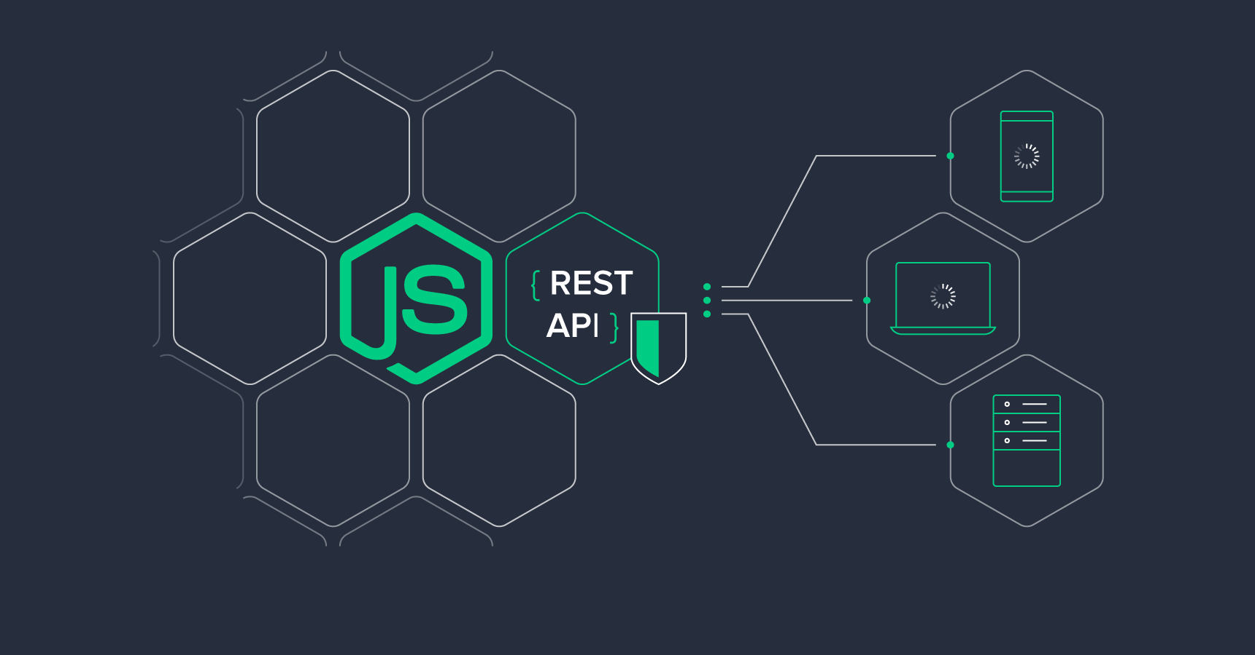

**3-3-2 لوگوی Node.JS**

پس دقت داشته باشید که Node.js فریم ورک نبوده و تعریف دقیق آن “محیط اجرایی” یا “run-time environment” می‌باشد. در واقع نود جی اس کمی فراتر از فریم ورک رفته و دامنه کاربردهای آن کمی بیشتر از فریم ورک می‌باشد. Node.js محدود به برنامه‌های تحت وب نبوده و می‌توان از آن در ساخت میکروکنترلر ها، Rest APIها، بسته‌های سیستم عامل، رباتیک و حتی در مراحل پیشرفته در ساخت برنامه برای هواپیمای بدون سرنشین نیز استفاده کرد.

**3-2-3 Node.js بازدهی و انعطاف بالایی دارد؟**

نود در کنار V8 engine از زبان برنامه نویسی C++ استفاده کرده و سرعت بسیار بالایی دارد. هم V8 هم Node.js به صورت مرتب آپدیت شده و با قابلیت‌های جدید جاوا اسکریپت هماهنگ می‌شوند، همینطور بازدهی آنها بالاتر رفته و مشکلات امنیتی آنها نیز برطرف می‌شود. همینطور به دلیل استفاده از زبان جاوا اسکریپت انتقال فایل JSON (متداول‌ترین قالب انتقال داده در وب) به طور پیش فرض بسیار سریع خواهد بود.

**3-2-4 Node.js کراس پلتفرم است؟**

پلتفرم هایی مثل Electron.js یا NW.js به شما اجازه می‌دهند با نود جی اس برنامه‌های دسکتاپ بسازید. به این ترتیب می‌توانید برخی از کدهای برنامه تحت وب خود را در محیط ویندوز، لینوکس و مک اواس استفاده کنید. در واقع به کمک نود جی اس، همان تیمی که روی نسخه وب محصول کار می‌کنند، بدون نیاز به دانش تخصصی در زبان‌های C# یا Objective C یا سایر زبان هایی که برای ساخت برنامه‌های Native به کار می‌روند، می‌توانند یک برنامه دسکتاپ بسازند.

**3-2-5 Node.js می‌تواند با میکروسرویس‌ها ترکیب شود**

اکثر پروژه‌های بزرگ در اول کار ساده بودند و در یک نسخه MVP معرفی شده بودند. اما به مرور زمان این سرویس‌ها بزرگتر شده و نیاز به اضافه کردن قابلیت‌های جدید در آنها حس می‌شد. گاهی وقت‌ها بزرگ شدن سرویس و اضافه کردن امکانات جدید به محصول می‌تواند برای تیم توسعه دهندگان تبدیل به یک کابوس شود. اما یک راه حل مناسب برای حل این مشکل استفاده از میکروسرویس است. میکروسرویس کمک می‌کند برنامه خود را بخش‌های کوچک تقسیم کنید که هر بخش می‌تواند توسط تیم متفاوت و حتی زبانی متفاوت نوشته شود. نود جی اس در کار با میکروسرویس‌ها عملکرد بسیار خوبی دارد.

**3-3-6 ساخت برنامه‌های تک صفحه ای (SPA)**

SPA مخفف single-page app بوده و برنامه هایی گفته می‌شود که تمام بخش‌های آن در یک صفحه پیاده سازی می‌شود. از SPA بیشتر برای ساخت شبکه‌های اجتماعی، سرویس‌های ایمیل، سایت‌های اشتراک ویدئو و غیره استفاده می‌شود. یکی از معروف‌ترین سایت هایی که به این شکل ساخته شده است، سرویس اشتراک ویدئو یوتیوب است. از آنجایی که نود جی اس از برنامه نویسی نامتقارن یا asynchronous به خوبی پشتیبانی می‌کند، برای ساخت برنامه‌های SPA انتخاب خوبی به حساب می‌آید.

**3-3-7 ساخت برنامه‌های RTA**

RTA مخفف real-time app می‌باشد. یعنی برنامه هایی که به صورت لحظه ای دارای تغییرات مختلفی هستند. به احتمال زیاد قبلا با این نوع برنامه‌ها کار کرده اید. برای مثال Google Sheets، Spreadsheets یا Slack از این دست برنامه‌ها هستند. در کل برنامه‌های تعاملی، ابزارهای مدیریت پروژه، کنفرانس‌های ویدئویی و صوتی و سایر برنامه‌های RTA عملیات‌های سنگین ورودی/خروجی انجام می‌دهند.

**3-3-8 ساخت چت روم**

یکی از معروف‌ترین نمونه‌های برنامه RTA چت روم‌ها و پیام رسان‌ها هستند. احتمالا روزانه از پیام رسان و چت روم‌های مختلف استفاده می‌کنید و دوست دارید یک چت روم برای خودتان بسازید. در واقع نود جی اس یک انتخاب عالی برای این کار است. اگر قصد ساخت چنین محصولی را دارید، باید به موارد مختلفی مثل تحمل ترافیک زیاد کاربران، سبک بودن محصول، سرعت بالای ارسال پیام‌ها وغیره توجه داشته باشید. تمام این موارد به کمک نود جی اس و یک فریم ورک جاوا اسکریپت مثل Express.js در سمت سرور قابل پیاده سازی است.

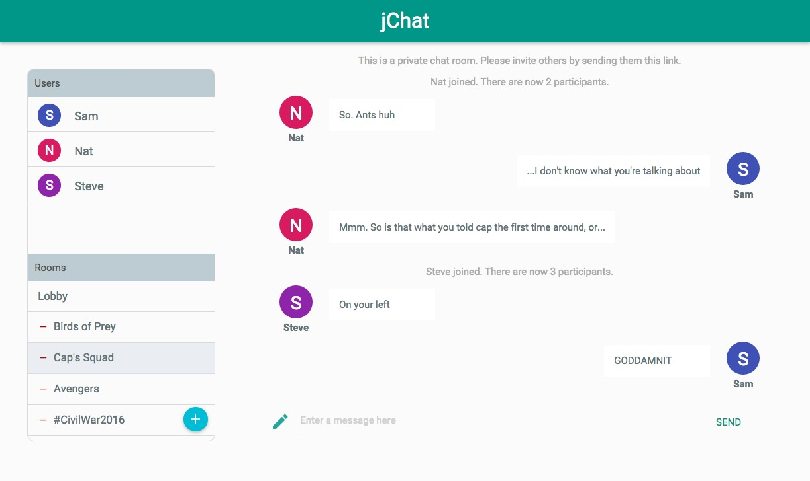

**3-3-3 لوگوی Node.JS**

**3-3-9 ساخت بازی‌های آنلاین تحت مرورگر وب**

ایده ساخت چت روم جذاب است، اما جذابیت آن زمانی بیشتر می‌شود که یک بازی هم برای مرورگر وب بنویسید و کنار آن بازی یک چت روم هم ارائه کنید. به کمک نود جی اس می‌توان به توسعه بازی تحت وب پرداخت. در واقع با ترکیب تکنولوژی‌های HTML5 و ابزارهای جاوا اسکریپت ( مثل Express.js یا Socket.io یا غیره ) می‌توانید بازی‌های دوبعدی جذابی مثل Ancient Beast یا PaintWar بسازید.



**3-3-4 لوگوی Node.JS**

**3-3-11 جمع بندی**

وقتی از برنامه نویسی سمت سرور صحبت می‌کنیم، احتمالا اولین چیزی که به ذهنتان می‌رسد PHP است، بعد هم احتمالا ذهنتان به سمت مایکروسافت و تکنولوژی ASP.Net می‌رود. اما جاوا اسکریپت هم با معرفی نود جی اس و امکانات قابل قبول در حوزه برنامه نویسی سمت سرور هم ورود کرد. نود جی اس یک محیط اجرایی رایگان برای زبان جاوا اسکریپت است که کارهای متنوعی انجام می‌دهد. نود جی اس رایگان است، یک جامعه بزرگ از برنامه نویسان پشت آن قرار دارند و یک پکیج منیجر بسیار قدرتمند به نام NPM یا Node Package Manager برای آن ساخته شده که نزدیک به نیم میلیون پکیج در آن قرار دارد. هر چقدر بیشتر با این پلتفرم کار کنید این سوال برایتان به وجود می‌آید که چرا زودتر سراغ نود جی اس نرفتم. اگر تجربه ای از کار با نود جی است دارید خوشحال می‌شویم با ما و کاربران سون لرن به اشتراک بگذارید.

3-2 Java Script

3-2-1 زبان برنامه نویسی جاوا اسکریپت چیست؟

جاوا اسکریپت چیست؟ این سوالی است که برای بسیاری از افراد علاقه مند به آموزش برنامه نویسی و طراحی وب پیش می‌آید. همانطور که می‌دانید در دنیای برنامه نویسی همانند دنیای واقعی، با زبان‌های بسیاری روبرو هستیم که هر کدام مزایا و معایب خاص خود را دارند. ما در این مقاله، قصد داریم یکی از محبوب‌ترین زبان‌های این حوزه یعنی جاوا اسکریپت را به شما معرفی کنیم. اگر مایل هستید با آموزش جاوا اسکریپت وارد دنیای برنامه نویسی شوید و می‌خواهید در مورد زبان JavaScript و کاربردها و ویژگی‌های آن بیشتر بدانید، در ادامه این مقاله با سون لرن همراه باشید.

زبان برنامه نویسی جاوا اسکریپت چیست؟

JavaScript که به اختصار JS نیز نامیده می‌شود، یکی از محبوبترین زبان‌های برنامه نویسی است. جاوا اسکریپت زبانی سطح بالا، داینامیک، شی‌گرا و تفسیری است که از شیوه‌های مختلف برنامه نویسی پشتیبانی می‌کند. از این زبان می‌توان برای برنامه نویسی سمت سرور (Server Side)، اپلیکیشن‌های موبایل، بازی و اپلیکیشن‌های دسکتاپ استفاده کرد. بنابراین می‌توان اینگونه برداشت کرد که زبان برنامه نویسی جاوا اسکریپت ، یک زبان همه فن حریف است.

اگر با هر یک از این اصطلاحات آشنایی ندارید نگران نباشید، زیرا در ادامه به توضیح هر یک از آن‌ها خواهیم پرداخت. برای اینکه بهتر متوجه چیستی زبان جاوا اسکریپت شوید، در ابتدا باید جواب سوالاتی مانند زبان کامپایلری چیست و چه تفاوتی با زبان مفسری دارد؟، زبان برنامه نویسی سمت سرور و سمت کاربر به چه نوع زبان‌هایی گفته می‌شود؟ را بدانید. پس از درک این مفاهیم می‌توانید آموزش جاوا اسکریپت را شروع کنید.

همانطور که می‌دانید کامپیوترها تنها به زبان صفر و یک (Binary) صحبت می‌کنند و زبان دیگری را متوجه نمی‌شوند. ما در ابتدا برای برقراری ارتباط با ماشین‌ها سعی کردیم به زبان خود آنها، یعنی زبانی که به زبان صفر و یک نزدیک‌تر است، صحبت کنیم. به این نوع زبان‌ها که به صورت مستقیم با پردازنده در ارتباط‌اند، در اصطلاح، زبان‌های سطح پایین (Low Level) گفته می‌شود. از جمله این زبان‌ها می‌توان به اسمبلی اشاره کرد.

اما یادگیری و تسلط به این زبان‌ها برای برنامه نویسان فوق العاده سخت بود. بنابراین متخصصین تصمیم به ساخت زبان‌هایی گرفتند که به زبان انسان‌ها نزدیک‌تر باشد. در اصطلاح به این زبان‌ها، زبان‌های سطح بالا (High Level) می‌گویند. زبان‎های سطح بالایی مانند JavaScript کار را برای برنامه‎نویسان ساده‌تر کردند، زیرا ساختار نوشتاری و منطق آن‌ها بسیار به زبان انسان‌ها نزدیک‌تر شده است. پس می‌توان اینگونه نتیجه گرفت که آموزش جاوا اسکریپت نسبت به سایر زبان‌های برنامه نویسی سطح پایین ساده‌تر است.

این زبان از نوع زبان‌های مفسری است. برای درک ماهیت زبان‌های برنامه نویسی مفسری ابتدا فکر کنید که شما یک مترجم هستید. برای ترجمه یک متن، دو راه بیشتر ندارید. یا باید آنچه را دریافت می‌کنید به صورت خط به خط و همزمان ترجمه کنید، یا کل مطلب را یک جا ترجمه کنید. این دقیقا همان تفاوت میان زبان‌های مفسری (Interpreter) و زبان‌های کامپایلری (Compiled) است.

زبان‌های برنامه نویسی مفسری چه نوع زبان هایی هستند؟

در زبان‌های مفسری (Interpreted) سورس کد به صورت خط به خط تفسیر می‌شود یعنی پس از تفسیر و اجرای خط اول به خط دوم می‌رود که این روند باعث کند شدن پروسه اجرا می‌شود. این زبان‌ها برعکس زبان کامپایلری به سیستم‌عامل وابسته نیستند چرا که به صورت همزمان و از طریق مفسر، اجرا می‌شوند.

چه زبان هایی، زبان برنامه نویسی کامپایلری می‌گویند؟

اجازه دهید کمی بیشتر و تخصصی‌تر در این باره توضیح دهیم. در زبان‌های کامپایل شده تمام سورس کدها به یکباره کامپایل (ترجمه) شده و به صورت کامل پردازش و اجرا می‌شوند. خروجی ای که کامپایلر در اختیار شما قرار می‌دهد یک فایل کامپایل شده برای سیستم‌عامل مورد نظر شما است که هیچ وابستگی به کدهای نوشته‌شده ندارند. در واقع زبان‌های کامپایلری به سیستم‌عامل وابسته هستند و امکان استفاده از کدهای کامپایل شده بر روی سیستم‌عامل دیگری وجود ندارد.

شی گرایی در جاوا اسکریپت به چه معنی است؟

شی گرایی یک الگو و شیوه تفکر در برنامه نویسی است. رویکرد برنامه نویسی شی گرا از جزء به کل یا پایین به بالا است (Bottom-Up). یعنی در ابتدا واحدهای کوچکی از برنامه ایجاد می‌شوند و با پیوند این واحدهای کوچک به یکدیگر، واحدهای بزرگ‌تر شکل می‌گیرند و به همین ترتیب برنامه کامل‌تر می‌شود. برنامه نویسی شی گرا دو مفهوم کلاس (Class) و شی (Object) را ارائه می‌دهد.

شی گرایی در برنامه نویسی می‌تواند مشکلات زیادی را برای شما حل کند و باعث ساده‌تر شدن فرآیند کدنویسی شود. از آنجایی که مفاهیم شی گرایی به شدت به دنیای واقعی نزدیک است، درک آن برای برنامه نویس آسان خواهد بود. در شی گرایی برخلاف روش‌های کدنویسی دیگر مانند رویه ای به جای دست و پنجه نرم‌کردن با تعداد زیادی متغیر و توابع، مستقیما با اشیا (Objects) کار می‌کنید. برای درک بهتر این موضوع بهتر است با مثالی این مطلب را توضیح دهیم.

کارگاهی را در نظر بگیرید که دارای دستگاه‌های تولیدی مختلف است. این کارگاه را می‌توان به عنوان یک کلاس در نظر گرفت. هر یک از این دستگاه‌ها محصول متفاوتی تولید می‌کنند که می‌توان آن‌ها را به عنوان شی در نظر گرفت. اگر برای محصولات مشکلی پیش بیاید یا اگر بخواهیم تغییر در آن‌ها ایجاد کنیم نیازی به تخریب و از نو ساختن کارگاه نیست.

به عنوان مثال اگر محصول خروجی کیک باشد، زمانیکه بخواهیم کیک شیرین‌تری داشته باشیم لازم نیست تغییری در کارگاه یا دستگاه‌ها ایجاد کنیم، کافیست کمی شکر به خمیر کیک اضافه کنیم. این دقیقا همان اتفاقی است که در برنامه نویسی شی گرا می‌افتد.

زبان‌های سمت سرور و سمت کاربر چه تفاوتی هایی دارند؟

پردازش و اجرای برخی زبان‌ها بر روی سرور (سایت) صورت می‌گیرد و سپس نتیجه به سوی کاربر ارسال می‌شود. این زبان‌ها برای برقراری ارتباط به نرم‌افزاری احتیاج دارند که به آن وب سرور گفته می‌شود. اما نکته جالبی که در مورد زبان JavaScript وجود دارد این است که از این زبان می‌توان هم برای برنامه نویسی سمت سرور و هم سمت کاربر استفاده کرد. اما در گذشته قلمروی این زبان تنها به برنامه نویسی سمت کاربر محدود می‌شد. کدهای زبان‌های برنامه نویسی سمت کاربر همانطور که از اسم آن مشخص است در سیستم کاربر پردازش و اجرا می‌شوند.

|  |
| --- |
| جاوا اسکریپت یک زبان سطح بالا و مفسری است که از شی گرایی پشتیبانی می‌کند. این زبان در سمت کاربر پردازش و اجرا می‌شود. البته با کمک فریم ورک هایی مانند Node.JS و Express.JS می‌توان به عنوان زبان سمت سرور هم از این زبان استفاده شود. اگر مایل هستید اطلاعات بیشتری در مورد فریم فورک‌های جاوا اسکریپت داشته باشید می‌توانید مقاله زیر را مطالعه کنید. |

کاربرد جاوا اسکریپت در دنیای برنامه نویسی چیست؟

پیش‌تر به محبوبیت زبان جاوا اسکریپت اشاره کردیم. این محبوبیت بی دلیل نیست چرا که با این زبانِ شی گرا شما قادر خواهید بود تا سایت‌های بی‌روح خود را جان بخشی کنید و با کاربران خود تعامل داشته باشید. یعنی می‌توانید فایل‌های انیمیشنی، صوتی و تصویری را روی سایت خود به نمایش بگذارید. همچنین می‌توانید روی سایت‌تان تایمر قرار دهید، رنگ‌ها را با حرکت موس تغییر دهید و بسیاری کارهای دیگر که باعث جذابیت بیشتر صفحات وب می‌شوند.

اما این تمام چیزی نیست که جاوا اسکریپت در اختیار شما قرار می‌دهد. شما با استفاده از این زبان می‌توانید شروع به ساخت برنامه‌های وب و موبایل و دسکتاپ کنید. برای این منظور می‌توانید از فریم‌ورک‌های مختلف JavaScript که مجموعه‌ای از کتابخانه‌ها را در اختیار شما قرار می‌دهند استفاده کنید. یکی از کارهای سرگرم کننده دیگری که می‌توانید از طریق این زبان انجام دهید، توسعه بازی‌های رایانه ای تحت مرورگر است. پس به صورت کلی می‌توان کاربردهای زبان جاوا اسکریپت را به صورت زیر بیان کرد :

* برنامه نویسی فرانت اند
* برنامه نویسی بک اند با جاوا اسکریپت
* برنامه نویسی نرم افزارهای موبایل
* برنامه نویسی نرم افزارهای دسکتاپ

جاوا اسکریپت چگونه کار می‌کند؟

حال که آموختیم زبان جاوا اسکریپت چیست و چه کاربردهایی دارد، شاید این سوال برای شما پیش آمده باشد که جاوا اسکریپت چگونه در مرورگر‌های مختلف اجرا می‌شود؟ جواب این سوال موتورهای پردازشی (Engine) هستند. مرورگرهای مختلف برای اجرای کدهای جاوااسکریپت از موتورهای مختلفی استفاده می‌کنند که در ادامه به برخی از آنها اشاره می‌کنیم.

* موتور V8 برای مرورگرهای اپرا و کروم
* موتور SpiderMonkey برای فایرفاکس
* موتورهای Trident و Chakra برای ورژن‌های مختلف اینترنت اکسپلورر
* موتور ChakraCore برای مرورگر Edge
* موتورهای Nitro و SquirrelFish برای مرورگر سافاری

این موتورها در ابتدا کدهای جاوا اسکریپت را ترجمه می‌کنند. سپس اسکریپت‌ها را به زبان ماشین کامپایل می‌کنند تا در نهایت کدها اجرا شوند. البته این موضوع به این معنی نیست که زبان جاوا اسکریپت تنها بر روی مرورگرهای وب اجرا می‌شود. این زبان برنامه نویسی تقریبا بر روی تمام پلتفرم‌ها با استفاده از JavaScript Virtual Machine قابل اجرا است.

تاریخچه زبان Java Script چیست؟

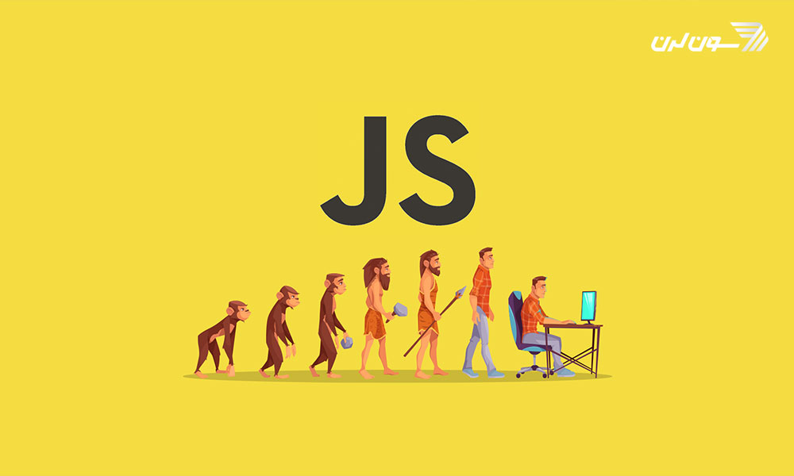

جاوا اسکریپت اولین بار در می‌1995 در 10 روز توسط برندن ایچ، یکی از کارکنان شرکت Netscape متولد شد! در ابتدا این شرکت به این نتیجه رسیده بود که به صفحات وب پویا و جذاب‌تری احتیاج دارد. این اولین قدم به سوی ساخت زبانی ساده بود. آقای براندان ایچ از طرف این شرکت مامور شد که زبانی اسکریپتی برای صفحات وب و دست بردن در کدهای HTML بسازد. ماموریت آقای ایچ این بود زبانی را ارائه کند که نه تنها متخصصان برنامه نویسی از آن استقبال کنند، بلکه به راحتی مورد استفاده طراحان هم باشد.

این شرکت در ابتدا به فکر ارتقا و ساده سازی زبان Schema افتاد اما در نهایت به این نتیجه رسید که به زبانی شبیه جاوا اما با سینتکس ساده‌تر احتیاج دارد. در ابتدای کار اسم این زبان برنامه نویسی Mocha بود که بعد به Mona تغییر پیدا کرد. در سپتامبر همان سال اسم این زبان به LiveScript تغییر کرد و در آخر سریال تغییر اسم با انتخاب اسم JavaScript به اتمام رسید.

نهایی شدن این اسم تنها به این دلیل بود که در آن روز‌ها زبان برنامه نویسی Java بسیار پرطرفدار شده بود. انتخاب این نام برای این زبان بسیار هوشمندانه بود. زیرا در آن زمان این زبان با انتخاب این نام، توانست سهم زیادی از بازار جاوا را به خود اختصاص دهد. به هر حال در سال 1996 جاوا اسکریپت برای استاندارد شدن به سازمان ECMA سپرده شد. در نهایت اولین استاندارد جاوا اسکریپت با نام ECMAScript در سال 1997 منتشر شد. اولین اکما اسکریپت ECMA-262 و آخرین ورژن آن با اسم ECMAScript 2017 در ژوئن 2017 منتشر شد.

نقاط قوت زبان جاوا اسکریپت چیست؟

هر یک از زبان هایی که در دنیای برنامه نویسی مورد استفاده قرار می‌گیرند نقاط قوت و ضعف هایی دارند که زبان جاوا اسکریپت هم از این موضوع مستثنا نیست. این زبان به دلیل مزایای فراوانی که دارد در میان برنامه نویسان از محبوبیت زیادی برخوردار است که به طور خلاصه به برخی از آنها اشاره می‌کنیم :

* بر اساس بررسی سایت stackoverflow محبوب‌ترین زبان برنامه نویسی سال 2018 است
* برای پردازش و اجرا به کامپایلر احتیاجی ندارد.
* یادگیری جاوا اسکریپت نسبت به خیلی از زبان‌های برنامه نویسی راحت‌تر است.
* به صورت کراس پلتفورم روی مرورگر‌ها یا پلتفرم‌های مختلف اجرا می‌شود.
* نسبت به زبان‌های برنامه نویسی دیگر سبک‌تر و سریع‌تر است.
* فریم ورک ها،کتابخانه‌ها و به صورت کلی ابزارهای بسیار زیادی را در اختیارتان قرار می‌دهد.
* زبان بومی مرورگر وب است و در مرورگر کاربران پردازش می‌شود.
* امکان ایجاد صفحات وب تعاملی و پویا را به برنامه نویسان می‌دهد.
* در جواب عمل کاربران، عکس العمل نشان می‌دهد.

نقاط ضعف زبان برنامه نویسی جاوا اسکریپت چیست؟

برخی از ضعف‌های این زبان برنامه نویسی عبارتند از :

* دشواری در تشخیص دلیل خطا دادن و مشکل در دیباگ کردن
* محدودیت در اجرای اسکریپت‌های جاوا اسکریپت با ایجاد محدودیت هایی جهت حفظ امنیت
* اجرا نشدن بر روی مرورگرهای قدیمی
* نفوذپذیری نسبت به اکسپلویت‌ها و عوامل مخرب
* می تواند برای اجرای کدهای مخرب در کامپیوتر کاربران استفاده شود.
* با رندر شدن متفاوت بر روی ابزارهای مختلف می‌تواند باعث ایجاد تناقض و نداشتن یکپارچگی شود.

آموزش جاوا اسکریپت (JavaScript) مقدماتی تا پیشرفته

آموزش جاوا اسکریپت (JavaScript) مقدماتی تا پیشرفته

در نهایت اگر تصمیم به یادگیری این زبان گرفته اید به شما تبریک می‌گوییم. چرا که جاوا اسکریپت در واقع تنها یک زبان برنامه نویسی سمت کاربر (Client Side) نیست. پیش بینی‌ها نشان می‌دهند در آینده ای نه چندان دور همه چیز به سمت بستر وب تعاملی خواهد رفت و این یعنی ما بیش از پیش به زبانی مانند جاوا اسکریپت نیاز خواهیم داشت که بتواند پاسخگوی تمام خواسته‌های ما باشد.

همچنین این زبان در حال حاضر توسط افراد و سازمان‌های زیادی مورد استفاده است. این بدین معناست که شما به عنوان برنامه نویس در این حوزه به منابع و اطلاعات آموزشی زیادی دسترسی خواهید داشت. پس اگر تصمیم دارید به آموزش جاوا اسکریپت بپردازید، قطعا با کمبود منابع آموزشی مناسب مواجه نخواهید شد.